変化と対応　まとめテスト

氏名(　　　　　　　　)　　得点

１　　次の*x*と*y*の関係を式に表しなさい。また，そのときの比例定数をいいなさい。

⑴　プルトップ1000個を*x*人で*y*個ずつ集めた。

　　　　　　　　　　　　　　　　　　　　　　　　式（　　　　　　）比例定数（　　　　　）

⑵　ジュースを毎分80本製造できる機械で，*x*分間に製造したジュース*y*本

　　式（　　　　　　）比例定数（　　　　　）

２ 次の*x*と*y*の関係を式に表しなさい。

　 (1)　 *y*は*x*に比例し，*x*＝5のとき*y*＝－15です。

　　式（　　　　　　）

(2) *y*は*x*に反比例し，*x*＝6とき，*y*＝5である。

　　式（　　　　　　）

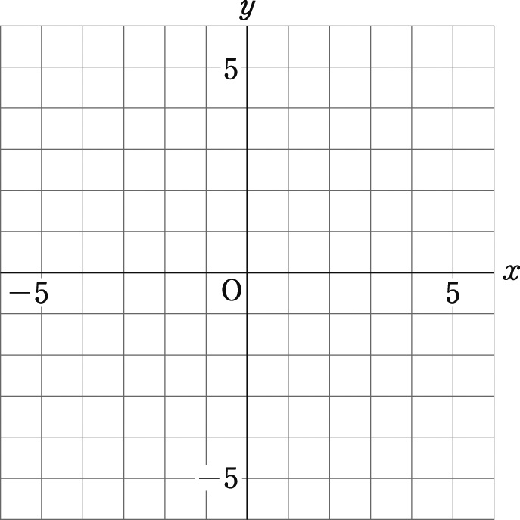３ 下の図に，次のグラフをかきなさい。

(1)　*y*＝

(2)　*y*＝

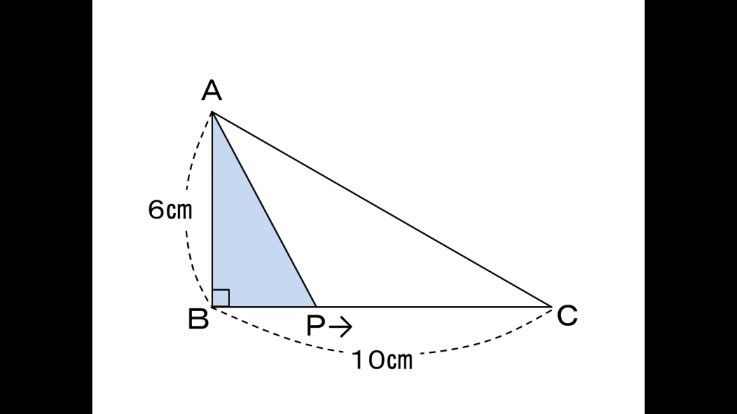

４　　右の図のような、ＡＢ＝6㎝、ＢＣ＝10㎝、∠Ｂ＝90°の直角三角形ＡＢＣがある。点Ｐは、点Ｂを出発し、秒速1㎝で辺ＢＣ上をＣまで動く。点ＰがＢを出発してからｘ秒後の△ＡＢＰの面積をｙ㎠として、次の問いに答えなさい。

(1)　点ＰがＢを出発してから4秒後の△ＡＢＰの面積を求

めなさい。

（　　　　　　）

(2)　点ＰがＢからＣまで動くとき、ｙをｘの式で表しなさ

い。また、そのときの変域を求めなさい。

式（　　　　　　　　）　変域（　　　　　　　　　）

(3)　△ＡＢＰの面積が10㎠になるのは、点ＰがＢを出発してから何秒後ですか。

　　　　　　　　　　　　　（　　　　　　）秒後

５　毎分５Ｌの割合で水を入れると、18分でいっぱいになる水そうがある。この水そうに毎分ｘＬの割合で水を入れるとき、いっぱいになるまでの時間をｙ分として、ｙをｘの式で表しなさい。

ｙ＝（　　　　　　）

変化と対応　まとめテスト

氏名(　　　解　答　　　)　　得点

１　　次の*x*と*y*の関係を式に表しなさい。また，そのときの比例定数をいいなさい。（各7点）

⑴　プルトップ1000個を*x*人で*y*個ずつ集めた。

　　　　　　　　　　　　　　　　　　　　　　　　式（　ｙ＝１０００／ｘ）比例定数（１０００　）

⑵　ジュースを毎分80本製造できる機械で，*x*分間に製造したジュース*y*本

　　式（　ｙ＝８０ｘ　）比例定数（　８０　　）

２ 次の*x*と*y*の関係を式に表しなさい。（各８点）

　 (1)　 *y*は*x*に比例し，*x*＝5のとき*y*＝－15です。

　　式（　ｙ＝－３ｘ　）

(2) *y*は*x*に反比例し，*x*＝6とき，*y*＝5である。

　　式（　ｙ＝３０／ｘ　）

３ 下の図に，次のグラフをかきなさい。（各８点）

(1)　*y*＝

(１)

(2)　*y*＝

(２)

(２)



４　　右の図のような、ＡＢ＝6㎝、ＢＣ＝10㎝、∠Ｂ＝90°の直角三角形ＡＢＣがある。点Ｐは、点Ｂを出発し、秒速1㎝で辺ＢＣ上をＣまで動く。点ＰがＢを出発してからｘ秒後の△ＡＢＰの面積をｙ㎠として、次の問いに答えなさい。（各８点）

(1)　点ＰがＢを出発してから4秒後の△ＡＢＰの面積を求

めなさい。

（　　１２㎠　　　）

(2)　点ＰがＢからＣまで動くとき、ｙをｘの式で表しなさ

い。また、そのときの変域を求めなさい。

式（　ｙ＝３ｘ　　）　変域（　　０≦ｘ≦１０　　）

(3)　△ＡＢＰの面積が10㎠になるのは、点ＰがＢを出発してから何秒後ですか。

　　　　　　　　　　　　　（　　１０／３　　）秒後

５　毎分５Ｌの割合で水を入れると、18分でいっぱいになる水そうがある。この水そうに毎分ｘＬの割合で水を入れるとき、いっぱいになるまでの時間をｙ分として、ｙをｘの式で表しなさい。（８点）

ｙ＝（　９０／ｘ　　）